DOBELES NOVADA PAŠVALDĪBAS

2024. GADA PUBLISKĀ PĀRSKATA

9. PIELIKUMS

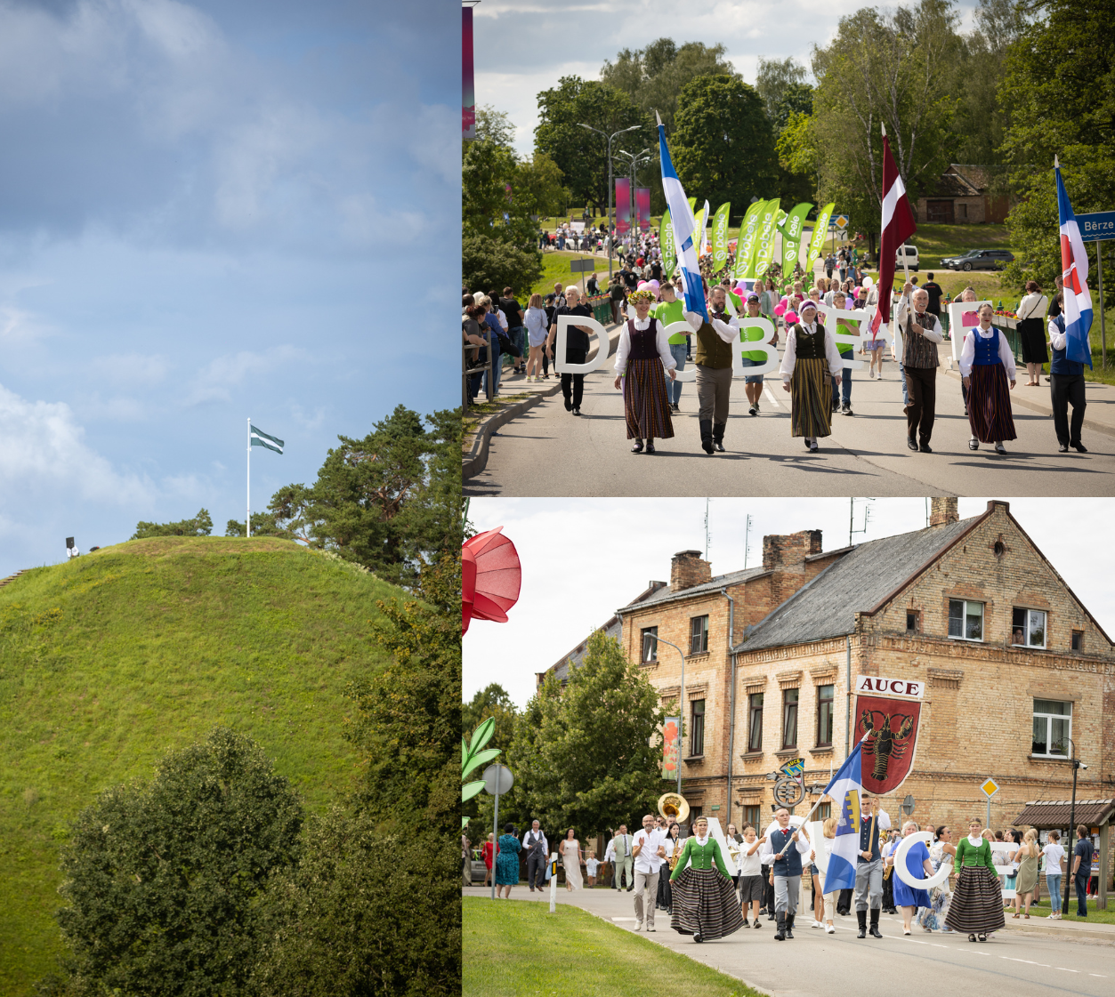

**DOBELES NOVADA PAŠVALDĪBAS**

**ATTĪSTĪBAS PROGRAMMAS**

**2021. -2027. GADAM**

**IKGADĒJAIS UZRAUDZĪBAS ZIŅOJUMS**

Dobele, 2025

Saturs

IEVADS 3

1. DOBELES NOVADA TERITORIJAS ATTĪSTĪBAS RĀDĪTĀJI 4

2. IZNĀKUMA REZULTĀTU RĀDĪTĀJI 6

2. IEDZĪVOTĀJU APTAUJA 7

SECINĀJUMI 22

# IEVADS

2021. gada 28. oktobrī Dobeles novada dome ar lēmumu Nr. 184/13 ir apstiprinājusi vidēja termiņa plānošanas dokumentu "Dobeles novada attīstības programma 2021.-2027.gadam".

Dobeles novada Attīstības programma 2021.-2027.gadam (turpmāk tekstā Attīstības programma) sastāv no sekojošām daļām:

* Stratēģiskā daļa (atbilstoši novada Ilgtspējīgas attīstības stratēģijas 2021.-2045.gadam (turpmāk tekstā IAS) stratēģiskajiem mērķiem, ir noteiktas novada attīstības prioritātes, rīcības virzieni un uzdevumi);
* Rīcības un investīciju plāns (uzskaitītas Attīstības programmas ietvaros veicamās rīcības. Investīciju plānā ietvertas būtiskākās Dobeles novada pašvaldībai nepieciešamās investīcijas laikā posmā no 2021.-2027.gadam, definēts to apjoms, finansējuma avoti, plānotie darbības rezultāti, plānotais projekta ieviešanas laiks un atbildīgie par īstenošanu);
* Īstenošanas uzraudzība (noteikts uzraudzības un ziņojumu sagatavošanas periodiskums un tajā ietveramie uzraudzības rādītāji, kurus var koriģēt pēc pašvaldības ieskatiem un pieejamajiem datiem).

Attīstības programma ir pamats Dobeles novada pašvaldības investīciju mērķtiecīgai plānošanai un darba uzdevumu izpildei. Dobeles novada pašvaldības attīstības stratēģijā 2021.-2045. gadam ir izvirzīti trīs stratēģiskie mērķi:

* SM1 - Pilnvērtīga un labklājīga vieta cilvēka dzīvei
* SM2 – Ekonomiski spēcīgs novads
  + SM3 – Tīra, bioloģiski daudzveidīga un ilgtspējīga vide;

Lai efektīvi organizētu darbību un koncentrētu uzmanību Attīstības stratēģijā noteikto ilgtermiņa mērķu sasniegšanai Attīstības programmā ir izvirzītas 3 vidēja termiņa prioritātes:

* VTP1 Moderna, veselīga, aktīva un saliedēta **dzīves telpa**
* VTP 2 Dinamiska **uzņēmējdarbības vide**
* VTP 3 Ilgtspējīgi **apsaimniekota** **teritorija**.

Lai sasniegtu Attīstības programmā noteiktos mērķus, tika identificētas rīcības, iekļaujot tās Attīstības programmas Rīcības plānā. Vienlaikus regulāri tiek izstrādāts Investīciju plāns trim gadiem, kurš tiek aktualizēts katru gadu un, pēc nepieciešamības, biežāk, izvērtējot pašvaldībai pieejamos finanšu resursus un to apjomu, un ir Attīstības programmas pielikums.

2024. gadā Dobeles novada attīstības programmas 2021. – 2027. gadam investīciju plāns aktualizēts vienu reizi: ar 2024. gada 29. februāra Dobeles novada domes lēmumu Nr. 60/3 un grozīts piecas reizes:

* ar 2024. gada 25. aprīļa Dobeles novada domes lēmumu Nr. 132/5;
* ar 2024. gada 19. jūnija Dobeles novada domes lēmumu Nr. 214/7;
* ar 2024. gada 29. augusta Dobeles novada domes lēmumu Nr. 282/11;
* ar 2024. gada 26. septembra Dobeles novada domes lēmumu Nr. 337/12;
* ar 2024. gada 28. novembra Dobeles novada domes lēmumu Nr. 408/14.

Uzraudzības ziņojuma mērķis ir sekot līdzi Dobeles novada teritorijas attīstības rādītāju izmaiņām, analizēt to cēloņus un potenciālo ietekmi, novērtēt novada attīstību.

Šis uzraudzības ziņojums par Attīstības programmas 2021.-2027.gadam īstenošanu sniegts par 2024. gadu. Ziņojumā:

* apkopoti teritorijas attīstības rādītāji;
* apkopoti dati par darbību rezultatīvajiem rādītājiem;
* sagatavots iedzīvotāju aptaujas kopsavilkums.

Uzraudzības ziņojums tiek veikts vienlaicīgi ar pašvaldības publiskā pārskata izstrādi.

Ziņojumu apkopojusi un sagatavojusi Dobeles novada domes Attīstības un plānošanas nodaļas attīstības plānotāja Zane Peļņa.

# DOBELES NOVADA TERITORIJAS ATTĪSTĪBAS RĀDĪTĀJI

| **Rādītājs** | **Mērķis** | **Bāzes gads** | **Bāzes indikators** | **2022. gadā** | **2023. gadā** | **2024. gadā** | **Vidējā termiņā sasniedzamais rezultāts 2027. gadā** | **Ilgtermiņā sasniedzamais rezultāts 2045. gadā** | **Avots** |
| --- | --- | --- | --- | --- | --- | --- | --- | --- | --- |
| Iedzīvotāju skaits gada sākumā | SM1 | 2021. | 28 517 (CSP)  30 556 (PMLP) | 27 993  (CSP)  29 800  (PMLP) | 27 829 (CSP)  29 319  (PMLP) | 27 474  (CSP)  28922  (PMLP) | Ne mazāk par 25 000 faktisko iedzīvotāju | Ne mazāk par 20 000 faktisko iedzīvotāju (prognoze 2030. gadam – 23 438) | CSP / PMLP |
| Migrācijas saldo | SM1 | 2020. | -227 | -214  (2021.g.) | 81  (2022.g.) | -124  (2023.g.) | Iebraukušo skaits pārsniedz izbraukušo, 20 | Iebraukušo skaits pārsniedz izbraukušo, 100 | CSP |
| Bezdarba līmenis gada sākumā | SM2 | 2020. | 6,3% | 5,8% | 4,8% | 5,1% | Mazāk par 5% | Mazāk par 5% | NVA |
| Ekonomiski aktīvās tirgus sektora statistikas vienības | SM2 | 2019. | 1 972 | 1795  (2021.g.) | 1905  (2022.g.) | 1849  (2023.g.) | Palielinās, ne mazāk par 2 000 | Palielinās, ne mazāk par 2 500 | CSP |
| Teritorijas attīstības indekss | SM3 | 2019. | Negatīvs  (Auces nov. -0,681, Dobeles nov. -0,073, Tērvetes nov. -0,388) | -0,012, pēc ranga 53 vieta  (2020.g.  dati) | N/a | N/a | Pozitīvs, pēc ranga ierindojas starp top 20 Latvijas pašvaldībām | Pozitīvs, pēc ranga ierindojas starp top 10 Latvijas pašvaldībām | VRAA |
| Aizsargājamo Natura2000 dabas teritoriju skaits | SM3 | 2021. | 7 | 7 | 7 | 7 | Saglabājas, 7 | 8 | Natura 2000 tīkls |

Iedzīvotāju skaits 2024. gadā norādīts gan pēc Pilsonības un migrāciju lietu pārvaldes datiem (PMLP), gan pēc Centrālās statistikas pārvaldes datiem (CSP). Abu pārvalžu dati atšķiras, un pašvaldība iedzīvotāju skaita atspoguļošanai ņem vērā PMLP datus.

Novada iedzīvotāju skaits uz 2021. gada 1. janvāri bija 30 556. 2021. gadā, izstrādājot novada attīstības programmu tika ņemta vērā tendence iedzīvotāju skaitam sarukt un kā vidējā termiņā sasniedzamais rezultāts attiecībā uz iedzīvotāju skaitu tika prognozēts ne mazāks kā 25 000. Diemžēl, līdzīgi kā vidēji visā valstī, arī Dobeles novadā iedzīvotāju skaits turpina samazināties. Trīs gadu laika periodā iedzīvotāju skaits novadā ir samazinājies par 1634, un 2024. gada sākumā novadā bija 28 922 iedzīvotāji.

Novadā migrācijas saldo rādītājs, diemžēl, tikai 2022. gadā ir bijis ar pozitīvu tendenci. Dati par 2024. gadu uz ziņojuma sagatavošanas brīdi nav pieejami, 2023. gadā migrācijas saldo Dobeles novadā bija -124, kas nozīmē, ka joprojām no novada izbraukušo iedzīvotāju skaits ir lielāks par iebraukušo iedzīvotāju skaitu.

Bezdarba līmenis novadā uz 2024. gada sākumu salīdzinot 2020. gada sākumu ir samazinājies par 1,2 procentpunktiem, taču pieaudzis par 0,3 procentpunktiem, salīdzinot ar 2023. gada tādu pašu laika periodu. Analizējot bezdarba līmeņa datus par 2024. gadu secināms, ka vidējais bezdarba līmeņa rādītājs novadā bija 4,65%.

2023. gadā novadā darbojās 1849 ekonomiski aktīvi uzņēmumi, kas ir par 56 mazāk nekā 2022. gadā.

Teritorijas attīstības indekss tiek gūts no Valsts reģionālās attīstības aģentūras publicētās informācijas. Teritorijas attīstības indekss valstiski vairs netiek rēķināts, līdz ar to dati nav pieejami.

Aizsargājamo Natura2000 dabas teritoriju skaits novada teritorijā ir palicis nemainīgs – septiņas.

# 2. IZNĀKUMA REZULTĀTU RĀDĪTĀJI

Iznākuma rezultātu rādītāji raksturo Attīstības programmas uzdevumu izpildi. Plānošanas dokumentu uzraudzības ziņojumā noteikti tādi rādītāji, kas demonstrē rīcību virzienu (pasākumu kopumu) efektivitāti. Katram rīcības virzienam noteikts viens rādītājs.

| Nr.p.k. | Rādītājs (gada griezumā) | Rīcības virziens | Bāzes indikators 2021. gadā | 2022. gadā | 2023. gadā | 2024. gadā | Datu avots | Vēlamais rādītājs 2024. gadā |
| --- | --- | --- | --- | --- | --- | --- | --- | --- |
|  | Izglītojamo skaits vispārējās izglītības, speciālās izglītības iestādēs, PII | RV1 | 4457 | 4754 | 4786 | 4599 | Pašvaldība | Saglabājas |
|  | Aktīvo NVO skaits | RV2 | ~60 | 60 | 60 | 60 | Pašvaldība | Saglabājas |
|  | Kultūras pasākumu skaits | RV3 | n/a | Vismaz 150 | Vairāk kā 500 | Vairāk kā 700 | Pašvaldība | Vismaz 60 pasākumi gadā |
|  | Sporta un aktīvās atpūtas pasākumu skaits | RV4 | n/a | 162 | 233 | 210 | Pašvaldība | Vismaz 40 pasākumi gadā |
|  | Veselības veicināšanas pasākumu skaits | RV5 | n/a | 369 | 191 | 2 | Pašvaldība | Vismaz 5 pasākumi gadā |
|  | Jaunu sociālo pakalpojumu skaits | RV6 | n/a | 1 | 1 | 2 | Pašvaldība | Vismaz 1 jauns pakalpojums gadā |
|  | Preventīvo drošības aktivitāšu skaits | RV7 | n/a | 215 | 321 | 483 | Pašvaldība | Vismaz 5 aktivitātes gadā |
|  | Darbojošos konsultatīvo padomju skaits | RV8 | n/a | - | 1 | 1 | Pašvaldība | Vismaz 2 aktīvas konsultatīvās padomes |
|  | Organizēto uzņēmējdarbības grantu konkursu skaits | RV9 | n/a | 1 | 1 | 1 | Pašvaldība | 1 katru gadu |
|  | Jaunu uzņēmumu skaits | RV10 | n/a | 90 | 83 | 116 | Lursoft | Vismaz 5 jauni uzņēmumi gada laikā |
|  | Apmeklētāju skaits tūrisma informācijas centrā | RV11 | n/a | 1539 | 627 | 3002 (klātienē un attālināti) | Pašvaldība | Tiks precizēts |
|  | Rekonstruēto ceļu (vai posmu) skaits – īstenotie projekti | RV12 | n/a | 32 | 28 | 34 | Pašvaldība | Īstenoti vismaz 3 ceļu/ielu rekonstrukcijas projekti katru gadu |
|  | Daudzdzīvokļu pagalmu labiekārtošanas projektu skaits | RV13 | n/a | 2 | 4 | 5 | Pašvaldība | Vismaz 2 projekti katru gadu |
|  | Īstenoto publiskās ārtelpas uzlabošanas projektu skaits | RV14 | n/a | 5 | 26 | 39 | Pašvaldība | Vismaz 2 projekti katru gadu |
|  | Pašvaldības īpašumu energoefektivitātes paaugstināšanas īstenoto projektu skaits | RV15 | n/a | 2 | 13 | 17 | Pašvaldība | Vismaz 2 projekti katru gadu |
|  | Sabiedrības izglītošanas pasākumu skaits ilgtspējīgā vides apsaimniekošanā un aizsardzībā | RV16 | n/a | 4 | 7 | 8 | Pašvaldība | Vismaz 1 aktivitāte katru gadu |

# IEDZĪVOTĀJU APTAUJA

2021. gadā, Dobeles novada Attīstības programmas 2021.-2027.gadam izstrādes procesā, tika veikta iedzīvotāju aptauja, novērtējot respondentu apmierinātību ar dažādu jomu pieejamību un kvalitāti. Aptaujā piedalījās 558 respondenti.

Izstrādājot uzraudzības ziņojumu par 2024. gadu, tika veikta iedzīvotāju anketēšana. Diemžēl atsaucība ir bijusi ļoti zema un aptaujā piedalījās vien 84 respondenti, līdz ar to dati nav pilnībā salīdzināmi, bet neliels ieskats ir gūstams.

No visiem respondentiem 48,8% ir vecumā 35-49 gadi, 26,2% - vecumā 50-64 gadi, 20,2% - vecumā 19-34 gadi, vecumā līdz 18 gadiem ir 3,6% un 65 gadi un vecāki – 1,2% jeb viens respondents.

***Dzīvesvieta***

No visiem respondentiem 96,4% norādījuši Dobeles novadu kā savu dzīvesvietu.

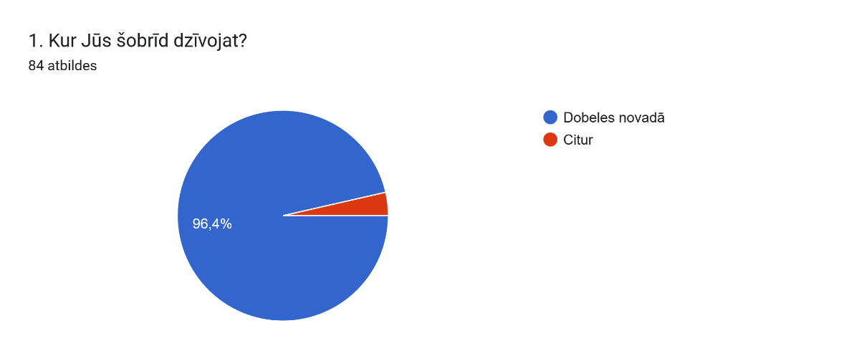

Aptaujā piedalījušies vairāk pilsētas iedzīvotāji, no tiem 85,2% Dobeles un 14,8% Auces.

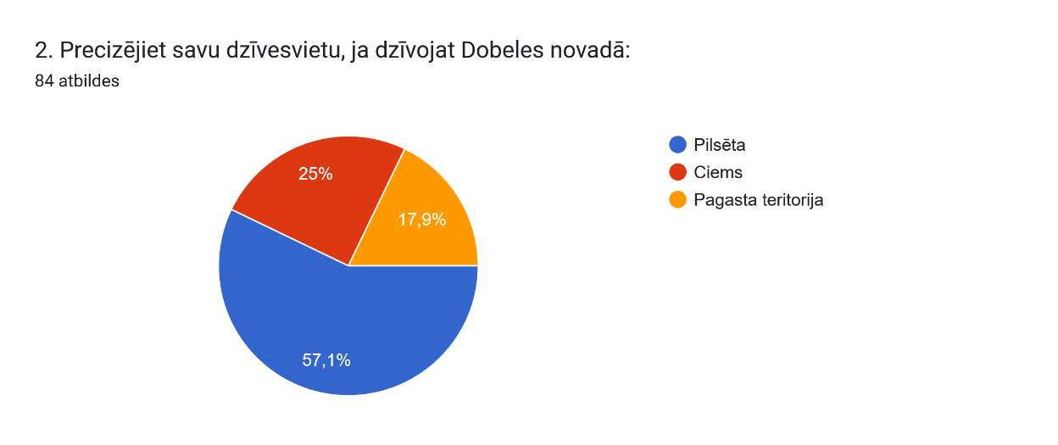

No visiem respondentiem 67,9% norādījuši, ka tuvāko 3-5 gadu laikā savu dzīves vietu nav plānojuši mainīt. 2021. gadā 77,2% aptaujāto norādīja, ka dzīvesvietu tuvākajā laikā neplāno mainīt.

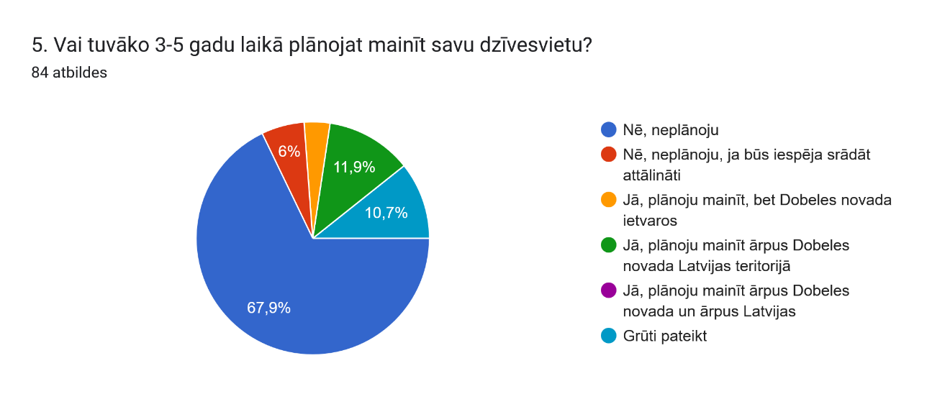

***Mobilitāte un aktivitātes***

Līdzīgi kā 2021. gadā veiktajā aptaujā lielākais vairums aptaujāto norādījuši, ka tiem vai to ģimenei ir automašīna - 90,5% respondentu. 21,4% respondentu pārvietojas tikai ar kājām, 20,2% - izmanto ar sabiedrisko transportu, bet 16,7% - pārvietojas ar velosipēdu. 3,6% pārvietojas citos veidos. 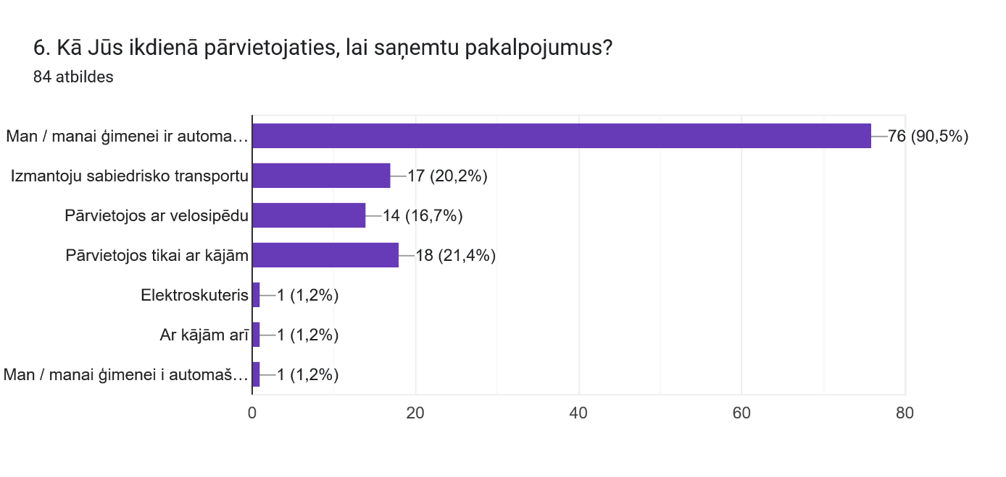

Lielā daļā aktivitāšu respondenti norādījuši atbildi *Nav aktuāli/neveicu šādas aktivitātes*.

Vairākums atbildēs norādīts, ka Dobelē saņem skaistumkopšanas, sadzīves un citus pakalpojumus, iepērkas, saņem veselības aprūpes pakalpojumus, izmanto sabiedriskās ēdināšanas pakalpojumus, pavada brīvo laiku, apmeklē kultūras, izklaides pasākumus un strādā algotu darbu. Respondenti visvairāk norādījuši, ka savā dzīvesvietā veic tādas aktivitātes kā sporto un nodarbojas ar aktīvo atpūt, pavada brīvo laiku, strādā attālināti, strādā algotu darbu un saņem skaistumkopšanas, sadzīves un citus pakalpojumus. Savukārt *Citur* visvairāk saņem veselības aprūpes pakalpojumus, izmanto sabiedriskās ēdināšanas pakalpojumus, apmeklē kultūras, izklaides pasākumus, pavada brīvo laiku un iepērkas.

***Informācijas iegūšana par pašvaldību***

Populārākie informācijas iegūšanas avoti respondentu ieskatā ir pašvaldības konti sociālajos tīklos(77,4% atbilžu) un pašvaldības informatīvais izdevums (31% atbilžu) un pašvaldības mājas lapa (29,8%). Tikai 9,5% respondentu norādījuši, ka informāciju gūst klātienē, savukārt 8 respondenti norādījuši citus dažādus informācijas gūšanas avotus.

Veidlapu atbilžu diagrammu. Jautājuma nosaukums: 8. Kādā veidā Jūs parasti iegūstat informāciju par pašvaldības darbu?
. Atbilžu skaits: 84 atbildes.

***Ar ko lepojas novada iedzīvotāji***

Visbiežāk iedzīvotāji norādījuši, ka lepojas ar dabu, vides sakoptību, novada cilvēkiem, kultūru, izglītības iestādēm, dažādiem kultūrvēsturiskiem un tūrisma objektiem, uzņēmumiem, pilsētām un konkrētām vietām, iestādēm un aktivitātēm. Bieži norādīts arī lepnums par dažādiem pēdējos gados paveiktajiem attīstības projektiem.

Ar ko lepojas novada iedzīvotāji un citāti no respondentu atbildēm par to, ar ko tie lepojas:

**🌿 Daba un vide**

* Tīra, sakopta vide
* *Par daudzām skaistām, sakārtotām vietām*
* *Ar sakoptu vidi - krāšņu dabu*
* *Smuks, sakopts novads*
* Daudzveidīga daba un ainava
* *Ir skaists ezers*
* *Ar skaisto dabu, kas mums ir*
* *Saulainākā pilsēta*
* *Ar Zemgales līdzenumu ainavu un bagāto vēsturi*

**🧑‍🤝‍🧑 Novada cilvēki**

* Atsaucīgi, darbīgi un saliedēti iedzīvotāji
* *Cilvēkiem*
* *Latvijā zināmām personām K.Ulmani un A.Bīlenšteinu. Mūziķiem: Ž.Siksnu, Reinikiem, Balanas un pārējiem. Dabas pētnieku Eniņu. Aktīvie cilvēki, kas nes novada vārdu ārpus Latvijas robežām*
* *Ar savu ģimeni*
* *Ar rosīgiem cilvēkiem savā pagastā*

**🎭 Kultūra un tradīcijas**

* Vietējie pasākumi un kultūras dzīve
* *Pasākumu rīkošanu*
* *Ar plašo pasākumu piedāvājumu*
* *Ar kultūras piedāvājumu visām vecuma grupām*
* *Ar Ceriņu svētkiem*
* *Pilsētu svētki*
* *Kultūras namu darbību*
* Saglabātas tradīcijas un kultūras mantojums
* *Ar tautas deju kolektīviem*
* *Amatiermākslu*

**🎓 Izglītības iestādes**

* Kvalitatīvas skolas un bērnudārzi
* *Iespēju bērniem iegūt pieejamu profesionālās ievirzes izglītību*
* *Mūzikas skolām*
* *Pirmsskola daudzbērnu ģimenēm apmaksāta*
* *Ar skolēnu sasniegumiem D1VSK un DVĢ. Ar kolēģiem un direktori*
* *Ar labu un profesionālu mūzikas skolu*
* *Mums ir ļoti laba izglītības ieguves vieta-Auces vidusskola*
* *Ar pirmsskolas izglītības iestādi “Riekstiņš”*
* *Ar Auces vidusskolu un bērnudārziem*
* *Ar dārziņu pieejamību*
* Aktīvas jauniešu iniciatīvas
* *Kā tiek domāts par bērniem, ir uzbūvēts Saules parks un atjaunots sporta laukums pie stadiona*

**🏛️ Kultūrvēsturiskie un tūrisma objekti**

* Pieminekļi, muzeji, dabas takas un vietējie lepnumi ar tūrisma potenciālu
* *Tērveti, P.Upīša dārzu*
* *Tērvetes dabas parku*
* *Dobeles pili, Pļavas ielas terasi*
* *Ar topošo Nameja laukumu*

**🏢 Uzņēmumi un iestādes**

* Vietējie uzņēmumi, kas veicina attīstību,
* *Dobeles dzirnavnieku*
* *Uzņēmumi*
* *Kafejnīcu Miltiņkrogs*
* *Liels uzņēmumu skaits novadā, kur ar saviem nodokļiem atbalsta novada attīstību*
* *UzņēmumuLetin’laivas*
* Pašvaldību un sabiedriskās iestādes
* *Ar koncertzāli Zinta*
* *Dobeles bibliotēku*

**🏘️ Pilsētas un konkrētas vietas**

* Īpašas vietas ar emocionālu nozīmi un ietas, kas atspoguļo novada identitāti
* *Tērveti, Dobeles dzirnavnieku, P.Upīša dārzu*

**🚧 Attīstības projekti**

* Infrastruktūras uzlabojumi un jauni objekti, un sakārtota vide pēdējos gados
* *Saules parks, Multifunkcionālais sporta laukums*
* *Ar to, ka attīstās ar labiekārtotām vietām*
* *Ar sakopto vidi, Dobeles pili, Pļavas ielas terasi*
* *Ar koncertzāli Zinta*
* *Ar topošo Nameja laukumu!*
* *Bērnu, sporta laukumi*

Taču ne visās 84 respondentu atbildēs norādītās pozitīvas lietas. Ir bijušas atbildes:

* *Grūti pateikt*
* *Nelepojos, jo viss ir diezgan slikti*
* *Īsti jau nav par ko*
* *Nav ar ko lepoties, pagaidām*
* *Ar to, ka ciematā nekas nenotiek, budžeta līdzekļu nav. Ar ko te lepoties?*
* *Ar kultūras piedāvājumu visām vecuma grupām, bet daudzviet ir par mazu zāle un sporta zāle netiek pielāgota kultūras vajadzībām, jo ir nepiemērota*

Uz jautājumu “***Kas Jums pietrūkst, dzīvojot Dobeles novadā?***” respondenti norādījuši galvenās vajadzību jomas.

**1. Brīvā laika pavadīšanas iespējas, īpaši jauniešiem**

* Trūkst vietu, kur jaunieši varētu satikties, atpūsties, droši socializēties.
* Populāras sūdzības: "nav ko darīt", "jaunieši sēž benzīntankos".
* Nepieciešamas **iekštelpu izklaides vietas**: boulingi, kinoteātris, diskotēkas, klubiņi, bāri, balles skolās, pasākumi Ķestermežā.
* Vēlme pēc **ģimeņu brīvā laika centriem**, bērnu un jauniešu radošajiem namiem.
  1. **Izglītība**
* Trūkst vidusskolas posma izglītības
* Pašvaldības atbalsts skolai

**3. Kultūras un sporta pasākumi**

* Trūkst **daudzveidīgu pasākumu** bērniem, jauniešiem un pieaugušajiem.
* Vajadzība pēc **mākslas un mūzikas pulciņiem,** Aucē **pēc bērnu deju kolektīviem** un vidējās paaudzes deju kolektīva.
* Nepieciešama **plašāka informācijas pieejamība** par notikumiem (piemēram, uz ziņojumu dēļiem).

**4. Sabiedriskā transporta uzlabošana**

* Nepietiekama autobusu un vilcienu satiksme, īpaši uz Rīgu un no mazajiem ciematiem.
* Problēmas ar skolēnu pārvadājumiem no laukiem.
* Nepieciešams **biežāks, savienots un saplānots sabiedriskais transports**.

**5. Ceļu infrastruktūra un mobilitāte**

* Daudz sūdzību par **sliktiem ceļiem**, īpaši privātmāju rajonos un mazajos ciemos.
* Nepieciešami **velo celiņi** (piemēram, līdz Miltiņiem), gājēju celiņi, drošība bērniem un mikromobilitātei.
* Ierosinājumi: **dzelzceļa viadukts**, apvedceļš Dobelei.

**6. Sabiedriskā ēdināšana un kafejnīcas**

* Trūkst **kvalitatīvu ēdināšanas vietu**, īpaši pilsētas centrā un laukos.
* Nepieciešamas **āra kafejnīcas**, ģimenēm draudzīgas ēstuves, diennakts ēdināšana.
* Kā nozīmīga uzsvērta LIDL un lielveikalu pieejamība.

**7. Veselības aprūpe**

* Ģimenes ārstus un speciālistus grūti sasniegt.
* Vajadzība pēc **kvalitatīvākiem medicīnas pakalpojumiem**, īpaši bērniem.
* Problēmas ar nokļūšanu līdz ārstiem bez privātā auto.

**8. Mājokļi un dzīves vide**

* Nepieciešami **jauni dzīvokļi jaunajām ģimenēm**, sakārtoti pagalmi, auto stāvvietas.
* Pieprasījums pēc **zemes māju būvniecībai**.
* Trūkst **pakalpojumu pieejamības lauku ciemos** – veikali, bankomāti, ēdināšana.

**9. Līdzsvarots attīstības fokuss starp pilsētu un laukiem**

* Daudz norāžu par to, ka **Dobele tiek izcelta**, bet pagasti paliek novārtā.
* Aicinājums uz **godīgu resursu sadali** un **vietējo vajadzību respektēšanu**.

**10. Pārvaldība**

* Pietrūkst normālas novada pārvaldes
* Vērojama pašvaldības lēmumu nekonsekvence, nesaimnieciskums, iedzīvotāju viedokļa nenoskaidrošana un neņemšana vērā lielu finansiālu projektu īstenošanā par iedzīvotāju nodokļu naudu.

Uz jautājumu “***Kā Jūs vērtējat šo jomu kvalitāti un pieejamību Jūsu dzīvesvietā (Dobeles novadā) šobrīd?***” saņemto atbilžu apkopojums.

Aptaujā tika lūgts sniegt papildu skaidrojumu par iemesliem, ja tika norādīts, ka kādas jomas kvalitāte drīzāk neapmierina vai neapmierina. Tikai 9 respondenti no 84 nesniedza atbildes uz šo jautājumu. Izvērtējot respondentu sniegtos skaidrojumus, ir sagatavots apkopojums par iedzīvotāju neapmierinātības iemesliem.

**1. Infrastruktūra**

* **Ielu stāvoklis** – daudzas ielas (īpaši ārpus centra un pagalmos) ir bedrainas, ar pazeminātām akām, ceļi laukos netiek pienācīgi uzturēti.
* Trūkst **stāvvietas** – trūkst, īpaši pie slimnīcas un daudzdzīvokļu mājām.
* Trūkst drošu **veloceliņu maršrutu un gājēju celiņu**, īpaši ārpus pilsētas.
* **Nesakoptas ēkas un vidi bojājoši grausti** – īpaši pilsētas centrā (piemēram, bijusī sadzīves ēka, Auces centrs).
* **Nepieejams vai vājš internets** – īpaši laukos, ciemos un skolās.
* **Trūkst bankomātu un banku pakalpojumu** – īpaši mazākos pagastos.

**2. Veselības aprūpe**

* **Ģimenes ārstu un speciālistu trūkums** – pakalpojumi nepieejami vai zemas kvalitātes.
* **Dobeles slimnīcas problēmas** – zema personāla kompetence, slikta attieksme.
* **Drošības sajūtas trūkums** – īpaši ar maziem bērniem un neatliekamos gadījumos.

**3. Izglītība**

* **Skolu reorganizācija** – kritika par lauku skolu slēgšanu un vidusskolas izglītības nepieejamību visiem bērniem.
* **Amatu skolas (DAVV) ierobežojumi** – nepiedāvā vispārējo izglītību paralēli profesijai.
* **Trūkst tehniskās un interešu izglītības** – īpaši bērniem ar īpašām vajadzībām.
* **Mūžizglītība** – nepietiekams, dzīvei neatbilstošs piedāvājums.

**4. Pašvaldības darbs**

* **Komunikācija ar iedzīvotājiem** – formāla, neefektīva, ignorēti iedzīvotāju viedokļi.
* **Domes sēdes kultūra** – savstarpēja necieņa un politiskas cīņas iedzīvotājiem redzamā formātā.
* **Lēmumu pieņemšana** – trūkst sabiedrisko apspriežu un pārdomātu projektu (piemēram, laukums pie domes).

**5. Atkritumu apsaimniekošana**

* **Nepārdomāta šķirošana** – konteineri nepieejami vai nefunkcionāli.
* **Vārnas un piesārņojums ap atkritumu novietnēm** – traucējošs un nerisināts jautājums.
* **Lielgabarīta atkritumi** – iedzīvotāji vēlas bezmaksas riepu nodošanu u.c. akcijas.

**6. Sociālā un sabiedriskā vide**

* Nav piemērotu **izklaides iespēju ģimenēm un jauniešiem** – trūkst vietu bērnu ballītēm, jaunatnei.
* **Sabiedriskais transports** – slikti savienots starp pilsētu un pagastiem, īpaši ar Auci.
* **Policijas pasivitāte** – nereaģē uz sūdzībām, drošība netiek uzraudzīta efektīvi.
* **Nav pieejami kultūras, remonta, sadzīves pakalpojumi daudzviet ārpus Dobeles.**

Uz jautājumu “Kādam būtu jābūt Dobeles novadam pēc 20 gadiem” respondenti snieguši visdažādāko redzējumu. No 84 respondentu sniegtā nākotnes redzējuma izveidots Dobeles novada attīstības redzējuma apkopojums, pievienojot atsevišķus citātus.

🏙️ Teritoriālā attīstība

* Pilsētas paplašināšana virzienā uz Miltiņiem. *“Jāatbrīvojas no hruščovkām un 9stāvīgām mājām, kurām jau ekspluatācijas laiks ir beidzies un nedrošas. Apbūvēties uz Miltiņu pusi, paplašināt pilsētas robežu līdz Miltiņiem, veidot veloceliņu, infrastruktūru”*
* Ceļu un gājēju ietvju sakārtošana, īpaši lauku teritorijās. *“Ērta un droša mobilitāte dažādiem lietotājiem, ne tikai pilsētas teritorijā”*; *“Attīstītam rūpnieciskam centram ar dzīvošanas iespējām sakārtotā piepilsētā”.*

🌿 Vide un labiekārtojums

* Zaļās zonas, parki, puķu dobes, soliņi, atkritumu urnas, bērnu laukumi. *“Sakoptam, skaistam”*; “*Attīstītam un zaļi domājošam”; “Zaļam. Necelt pilsētas teritorijā lielveikalus, jo to var izdarīt piepilsētā”; “Novadam jāpaliek kā zaļam novadam. Protams, jāattīsta arī rūpniecība, tehnoloģijas u.t.t., bet man šķiet, ka papildus jāattīsta brīvā laika tūrisms. Mūsu novadam ir daudz skaistu vietu (pļavas, ezeri, meži), kur varētu attīstīt kādu infrastruktūru. Tērvete tiek sakārtota, Auces galā ir iespējas izvērsties”.*
* Pilsētvide kārtīga, tīra un ģimenēm piemērota. *“Laikmetīgam, sakoptam, apdzīvotam”; “Sakoptam un “viengabalainam”, kur par katru cilvēku rūpējas, kur Dobeles centra nav pamesta padomju palieka, bet ir vieta, kur satikties. Kur Auce ir līdzvērtīga pilsēta un katra pagasts ir ar savu “odziņu””*
* Risinājumi kravas auto satiksmes novirzīšanai no pilsētas centra. *“Sakārtotai mazpilsētai, bez caurbraucošiem kravas auto, ar attīstītu uzņēmējdarbību”*

♻️ Atkritumu apsaimniekošana

* Pieejamāka un daudzveidīgāka atkritumu šķirošanas sistēma, kā citos reģionos un Eiropā. *“Daudzveidīga atkritumu šķirošanas pieejamība, jo Dobelē neapsaimnieko daudzus veidus atkritumu kā citur Latvijas teritorijā vai Eiropas valstīs – tāpēc daudzi iepakojuma veidi ir izmetami sadzīves atkritumos”*
* Efektīvāka resursu izmantošana un ilgtspējīga apsaimniekošana. *“Tādam, kas novērtē savas vērtības – zemi, kultūrvēsturisko ainavu un vēsturi; ne tikai novērtē, bet arī aktīvi iesaistās par šo vērtību kopšanu”*

🏘️ Mājokļi un dzīves kvalitāte

* Jauni dzīvojamo māju projekti jaunajām ģimenēm. *“Sakoptam un attīstītam, kurš domā par cilvēkiem visiem un visādās dzīves situācijās, kā arī vairāk dzīvokļus, kur dzīvot cilvēkiem”; “Dzīvojamais fonds jaunām ģimenēm”; “Nepieciešamas jaunas, modernas dzīvesvietas, moderni uzņēmumi. Jāveido kopīgas komūnas, kurās cilvēki var attīstīt savu profesionālo pusi, lai ar saviem un citu spēkiem izveidotu biznesu”*
* Pieejami īres mājokļi, kvalitatīva dzīves vide ar sabiedriskajām ērtībām. *“Siltinātas, renovētas mājas”*

🚗 Mobilitāte

* Sakārtoti ceļi, vairāk stāvvietu pie daudzdzīvokļu mājām*. “Ar sakārtotiem ceļiem laukos”; “Risināt automašīnu stāvlaukumu problēmas pie daudzdzīvokļu mājām”*
* Veloceliņu izveide un mobilitātes infrastruktūras attīstīšana pilsētā un tās apkārtnē. *“Veidot veloceliņu līdz Miltiņiem”; “gājēju-veloceliņš Dobele-Jelgava”.*

👨‍👩‍👧‍👦 Ģimenēm draudzīga vide

* Skolas un bērnudārzi tuvu dzīvesvietai. *“Skolas, bērnudārzi tuvu mājām”*
* Ģimenes atbalstošs. *“Labi situētam! Ģimenēm draudzīgam! Pretimnākošam! Jauniešus atbalstītam – piedāvāt dažādas izklaides platformas jauniešiem”; “Vairāk domājošiem, lai bērniem būtu vairāk iespēju attīstīties”; “Ģimenei draudzīga, ar pieejamiem kultūras, sporta pasākumiem par draudzīgām cenām. Atlaižu politika, dobelnieka karte. Lai cilvēkiem būtu prieks te dzīvot”; “Ar pieaugošu iedzīvotāju skaitu”; “Ģimeņu ar bērniem atbalstošam”; “Apkārtne būtu daudz piemērotāka ģimenēm ar bērniem”*

📚 Izglītība un jaunatnes atbalsts

* Saglabāt Auces vidusskolu ar 12 klašu piedāvājumu. “*Noteikti ar Auces vidusskolas saglabāšanu līdzšinējā sastāvā – t.s. ar izglītību 12.klasēm!!! Ja nē, daudzas ģimenes dosies prom no Auces. Tai skaitā arī mēs – Auci mīloša ģimene, atgriezusies no ārzemēm, ar 3 bērniem, kuri mīl Auces skolu un bērnudārzu. Bez vidusskolas nebūs Auce”*
* Jaunas izglītības iestādes vai filiāles novadā (piemēram, augstskola). *“Saredzu, ka nepieciešams izveidot augstskolu novadā vai kādu citu izglītības iestādi vidusskolēnu absolventiem, tas palīdzētu noturēt jaunus cilvēkus novadā un potenciāli arī pastāvīgi dzīvot arī pēc studiju pabeigšanas, varētu tikt uzlabota demogrāfiskā situācija novadā”*
* Radošie centri un interešu izglītības iespējas. *“Vērtība ir bērni un jaunieši, kuru jaunrades attīstībā ieguldāmies, kuri aug aktīvi radītāji, darītāji un savas vides veidotāji. Skolas ir ļoti formāla un nepraktiska izglītība šobrīd. Dvēseles un rakstura, praktiskā izglītošanās, īstā pilnveide notiek pulciņos. Dobelē ir Bērnu un jauniešu jaunrades nams, kas apvienots ar bibliotēku. Pēcpusdienās tajā satek bērni un jaunieši, lai čalotu, muzicētu (brīvi, priekam, ne uz atzīmēm un novērtējumu), kustētos, darbotos, radītu, būvētu, tur ir virtuve, kur uzsildīt līdzi paņemtu ēdienu, un atpūtas telpa, lai sagaidītu savu pulciņu, nodarbības”*

🏛️ Pašvaldības darbs un pārvaldība

* Caurspīdīga un iedzīvotājus iesaistoša pārvaldība. *“Orientēta uz Dobelniekiem nevis uz pašvaldības deputātu ambīcijām”; “Darbīgam. Politiski "caurspīdīgam". Pašvaldības darbiniekiem jāapzinās, ka viņu darbs ir priekš iedzīvotājiem”*
* Strādā sabiedrības labā. *“Pašvaldība sadzirdētu cilvēku un otrādi”; “Piederības sajūtai visos pagastos”; “Jādara viss lai cilvēki gribētu dzīvot Dobeles novadā”*
* Lēmumi, kuru pamatā ir iedzīvotāju vajadzības, nevis projektu apjoms. *“Plaukstoša pilsēta ar vadību, kura strādā savu iedzīvotāju labā nevis otrādi”; “Ar uzticamiem, saimnieciskiem un uz sadarbību ar iedzīvotājiem vērstiem Dobeles novada pašvaldības lēmējiem. Vērstam uz kvalitāti, nevis kvantitāti”*

💼 Uzņēmējdarbība un ekonomika

* Atbalsts vietējiem uzņēmumiem. *“Nepieciešamas jaunas modernas dzīvesvietas, moderni uzņēmumi. Jāveido kopīgas komūnas, kurās cilvēki var attīstīt savu profesionālo pusi, lai ar saviem un citu spēkiem izveidotu biznesu”; “Ar pieaugošu iedzīvotāju skaitu un atbalstošu uzņēmējdarbības vidi, pilsēta kuru kā dzīves vietu gribētu izvēlēties jebkurš!”; “Dobeles novadam ir spēcīga ražošanas industrija. To vajadzētu turpināt attīstīt. Saredzu, ka varētu uzveidot Dobeles Attīstības aģentūru, kas strādā ar inovācijām, investīciju piesaisti, uzņēmēju viedokļu apkopošanu”*.
* Rūpniecības attīstība, inovācijas un investīciju piesaiste. *“Vairāk iedzīvotāju, vairāk uzņēmēju, cietais segums visur, vairāk veikalu, kafejnīcu, siltinātas, renovētas mājas”; “Attīstītam rūpnieciskam centram ar dzīvošanas iespējām sakārtotā piepilsētā”; “Ar uzņēmējdarbības attīstību”; “Apguldes militārās bāzes celtniecība, varētu būt pirmais solis inovatīvai militāro preču ražošanai”*

🎭 Kultūra un sabiedriskā dzīve, sports

* Mūsdienīgs, dzīvīgs pilsētas centrs ar parkiem un sabiedriskām zonām. *“Pilsētas centrā, kur tagad ir zaļais laukums pretī Maximai, ir liels zaļojošs parks ar strūklaku, bērnu laukumu, rampu stūrīti un daudz soliņiem, kur pensionāriem pasēdēt un justies kā daļai no rosīgās dzīves. Tur ir āra skatuvīte, zaļš laukums, kur ļaudis var sanākt un kopā vingrot, kustēties, īstenot kādus pasākumus. Un pāri ielai ir domes ēkas, kur pa logiem pašvaldības darbinieki redz sava novada ļaudis atpūšamies, rosāmies, var vērot dabu un pusdienlaikā paši aiziet pastaigāties un uzelpot svaigu gaisu. Jā, tas nav praktiski, tā nav naudas ienesēja Lidl kompānija, bet cik mums vajag tos mega veikalus centrā? Pilsētas centrs parāda, kas ir mūsu prioritāte. Kārtējais šopings un būve?”*
* Tūrisma attīstība, balstīta uz novada vēsturiskajām un dabas vērtībām. *“Ar atpazīstamu seju visā Latvijā (ne tikai kā rūpnieciskā vai militārā zona), bet ar savu kultūru, tradīcijām un pasākumiem”; “Vērtība ir Dobeles senatnes izcelšana, rūpējamies par Dobeles vēsturiskā veidola saglabāšanu, nevis vēsturisko būvju novešanas līdz sabrukšanai un nojaukšanai. Lai mūsu pilsētai ir senatnes “odziņa””; “Tādam, kas novērtē savas vērtības - zemi, kultūrvēsturisko ainavu un vēsturi; ne tikai novērtē, bet arī aktīvi iestājas par šo vērtību kopšanu”*
* Kultūras dzīves attīstība. *“Ar jaunām idejām pārsteigt tautu svētkos”*
* *“Latvijas sporta centrs!”*

👵 Sabiedrības līdzdalība un sociālā iekļaušana

* Aktīvs darbs ar bērniem, jauniešiem, senioriem un ģimenēm. *“Vairāk domājošiem, lai bērniem būtu vairāk iespējas attīstīties. Vairāk darbavietu”*
* Brīvprātīgā darba attīstība (piemēram, jaunieši palīdz senioriem). *“Bērniem, jauniešiem, ģimenēm un senioriem draudzīgam”; “Slimnīcas teritorijā veco ļaužu pansionāts ar dārziņu, zaļo zonu. Tur jaunieši un bērni var iet palīgā. Jāattīsta brīvprātīgo darbs”*
* Piederības sajūta visos novada pagastos*. “Sakoptam un attīstītam, kur domā par cilvēkiem visiem un visādās dzīves situācijās”; “Iedzīvotājiem draudzīgam”; “Nebūtu jābūt nomales/pamestības sajūtai”; “Jāattīsta lauku infrastruktūra”.*

Respondenti, atbildot uz jautājumu “***Kurām no globālajām tendencēm Dobeles novadam būt jāpievērš īpaša uzmanība?***”, visbiežāk ir minējuši atbildi “sabiedrības veselība” (61,9% aptaujāto) un “izglītība (prasmes un zināšanas) visos vecumos” (60,7% aptaujāto). Svarīgs ir arī labas pārvaldības un efektīvas komunikācijas aspekts, sabiedrības novecošanās fakts, mobilitāte un urbanizācija.

Uz jautājumu “**Kādi prioritārie dari Dobeles novada pašvaldībai būtu jāatrisina tuvāko 5 gadu laikā**?” ir saņemtas 84 atbildes. Respondenti izteikuši priekšlikumus prioritāri risināmiem darbiem. Ne visi izteikti priekšlikumi ir pašvaldības kompetencē.

Strukturēts apkopojums no aptaujā iesūtītajām idejām un priekšlikumiem par Dobeles novada attīstību:

**🏫 Izglītība un jauniešu atbalsts**

* Izglītības pieejamība visiem vecuma posmiem, arī mūžizglītība.
* Dobeles 1. vidusskolas apkārtnes sakārtošana.
* Pieaugušo izglītības un uzņēmējdarbības atbalsts centra (PIUAC) modernizācija un programmu dažādošana, pārmantojos labo praksi no citiem novadiem un mācību centriem.
* Bērnu un jauniešu jaunrades centra izveide.
* Darbs ar jauniešiem un komunikācijas uzturēšana, lai būtu vēlme palikt vai atgriezties Dobelē pēc studijām.

**🏥 Veselība un sociālais atbalsts**

* Ārstu pieejamības uzlabošana, īpaši Dobeles slimnīcā, ķirurģijas nodaļas attīstība.
* Vienreizējā pabalsta palielināšana jaunajiem vecākiem.
* Vairāk dažādu aktivitāšu sabiedrības veselības veicināšanai.
* Sociālās palīdzības pieejamība, arī cilvēkiem ar īpašām vajadzībām.
* Patvertņu ierīkošana ārkārtas gadījumiem.

**🏘️ Mājokļi un dzīves kvalitāte**

* Daudzdzīvokļu māju renovācija un siltināšana.
* Mājas iegādes atbalsts ģimenēm.
* Jaunu dzīvokļu būvniecība jauno ģimeņu un speciālistu piesaistei.
* Pagalmu un stāvlaukumu sakārtošana.
* Privātmāju teritoriju sakoptība, nodrošinot stingrāku kontroli.
* Pievilcīgas dzīves vides radīšana.

**🚧 Infrastruktūra un mobilitāte**

* Ceļu remonti gan pilsētā, gan laukos, tai skaitā grunts ceļu asfaltēšana, ielu seguma atjaunošana.
* Viadukts pāri dzelzceļam Dobelē, dzelzceļa pārbrauktuves grafiku uzlabošana.
* Apvedceļa izbūve Dobeles pilsētai.
* Iekšpagalmu, gājēju taku un velo celiņu izbūve.
* Ceļu un ielu uzturēšanas uzlabošana ziemā.
* Ātrumvaļņu uzstādīšana pie izglītības iestādēm.

**🏛️ Pašvaldība, pārvaldība un attīstības plānošana**

* Novada pārvaldības efektivizēšana, birokrātijas mazināšana.
* Uzlabota komunikācija ar iedzīvotājiem (lēmumu skaidrošana, atgriezeniskā saite).
* Līdzsvarota attīstība visā novadā, ne tikai pilsētā.

**💼 Darbs un uzņēmējdarbība**

* Jaunu darba vietu radīšana.
* Uzņēmējdarbības veicināšana, atbalsts maziem uzņēmējiem.
* Mobilitāte un digitālā transformācija uzņēmējdarbībā.
* Viedā ielu apgaismojuma ieviešana.
* Atbalsts pašnodarbinātajiem un NVO (arī projektu īstenošanā).

**🎭 Kultūra, izklaide un sabiedriskā dzīve**

* Kultūras un sporta projektu dažādošana, ne tikai masu pasākumi.
* Kultūras infrastruktūras attīstība, ne tikai pamatvajadzību uzturēšana.
* Graustu nojaukšana un ēku atjaunošana Dobeles centrā, piemēram, kinoteātris.
* Promenādes attīstība (dzērienu kiosks, aktivitātes).
* Tūrisma attīstība – kafejnīcas, publiskās tualetes, fasāžu sakārtošana.

**🌱 Vide un ilgtspēja**

* Atkritumu apsaimniekošana, ieviešot inovatīvus risinājumus (pazemes konteineri).
* Suņu laukuma izveide.
* Centralizētas ūdensapgādes un kanalizācijas pieejamība privātmājām.
* Optiskā interneta pieejamība.
* Ieguldījumi vides uzlabošanā, ne tikai uzturēšanā (parki, soliņi, zaļā zona).

**📈 Reģiona tēls un nākotne**

* Investīciju un tūristu piesaiste ar mārketinga palīdzību.
* Demogrāfijas uzlabošana kā prioritāte.
* Reemigrācijas atbalsts – atgriešanās iespējas pēc studijām.
* Kultūras mantojuma aizsardzība un saglabāšana.

***Kuriem no infrastruktūras uzlabojumiem būtu jāpievērš īpaša uzmanība tuvāko 5 gadu laikā?*** Visvairāk atbildēts (69%), ka jāremontē ceļu infrastruktūra lauku teritorijās un ielu infrastruktūra apdzīvotās vietās (56%). Tāpat novada iedzīvotājiem ļoti būtiska ir vides sakārtošana un labiekārtošana.

***Kādas ir Jūsu bažas saistībā ar dzīvi Dobeles novadā?*** Tās, galvenokārt saistītas ar iedzīvotāju skaita samazināšanos - iedzīvotāju aizplūšanu, dzimstības kritumu un novecošanu, nepietiekamu darba vietu, dzīvesvietu un medicīnisko pakalpojumu pieejamību, skolu nākotni un kvalitatīvas izglītības nodrošinājumu, ciematu atstāšanu novārtā, infrastruktūras un transporta problēmām, vēlmi pēc saprātīgas, iekļaujošas pārvaldības un vietējo resursu saglabāšanas.

**📉 Demogrāfija un iedzīvotāju skaita samazināšanās**

* Samazinās **iedzīvotāju skaits**.
* **Zema dzimstība** un novecojoša sabiedrība.

**👩‍⚕️ Veselības aprūpe un speciālistu trūkums**

* Trūkst **ārstu, mediķu un speciālistu**.
* Nespēja nodrošināt **atbilstošus ārstniecības pakalpojumus** visiem iedzīvotājiem.
* Nepieciešams uzlabot **senioru aprūpi un pieejamību pakalpojumiem**.

**📚 Izglītība**

* Bažas par **Dobeles 1. vidusskolas aizvēršanu**.
* Nepietiekams skolēnu skaits apdraud **skolu pastāvēšanu**.
* **Profesionālu pedagogu trūkums**, īpaši STEM jomās.

**🛠️ Darba vietas un uzņēmējdarbība**

* **Darba vietu trūkums**, īpaši ciematos un konkrētās nozarēs.
* **Zemi atalgojumi** un nespēja atrast darbu savā specialitātē.
* Trūkst **uzņēmējdarbības un ražošanas**, cilvēki strādā ārpus novada.
* Nepieciešams atbalsts **jauniem uzņēmējiem un mazajam biznesam**.

**🏘️ Mājokļi un dzīves apstākļi**

* **Nepietiekama dzīvokļu pieejamība** jauniem cilvēkiem un ģimenēm.
* Dārgi **komunālie maksājumi** un nodokļi.
* Nespēja atļauties mājokli rada migrāciju uz citām pilsētām vai valstīm.

**🏞️ Vide un infrastruktūra**

* Trūkst **zaļo zonu attīstības**.
* Neapgaismoti ielu posmi, **slikta sabiedriskā transporta pieejamība**.
* Ciematu infrastruktūra atstāta novārtā, **pārāk liela centralizācija pilsētā**.
* Bažas par **vēja parku attīstību bez sabiedrības līdzdalības**.
* **Koku izciršana** un nekontrolēta vide pēc vētrām.

**🎭 Kultūra un jauniešu iespējas**

* Trūkst **kultūras pasākumu, diskotēku, izklaides** iespēju jauniešiem.
* Nav **vienkāršu darbu jauniešiem**, īpaši vasarās.
* Dobele nav pietiekami **interesanta vide jaunām ģimenēm un jauniešiem**.

**🏛️ Pārvaldība un sabiedrības uzticība**

* **Nemākulīga vai necaurspīdīga vadība**, nespēja rīkoties iedzīvotāju interesēs.
* Trūkst **iedzīvotāju iesaistes lēmumu pieņemšanā**, pārvaldības centralizācija.
* **Nesaticība starp bijušajiem novadiem**, kas kavē kopīgu attīstību.

Aptaujā tika sniegtas atbildes uz to, kas būtu jāuzlabo, kas jāmaina, kas neapmierina un arī norādīts “***Ko nevajadzētu mainīt, bet gan saglabāt un attīstīt Jūsu dzīvesvietā?***”.

**🌍 Dzīves vide, kas iedvesmo un nomierina**

Iedzīvotāji jūtas cieši saistīti ar savu apkārtējo vidi – **zaļās zonas, meži, puķu dobes un sakopta ainava** ir ne tikai acij tīkamas, bet arī svarīgas ikdienas labsajūtai. Šīs teritorijas uzskatāmas par identitātes un lepnuma avotu. Īpaši izceļas **Ķestermežs**, kas redzēts kā vieta ar lielu potenciālu būt par centrālo rekreācijas, kultūras un sabiedrisko aktivitāšu punktu Dobeles pilsētā.

**🎓 Izglītība kā vietējās kopienas pamats**

Izglītība tiek uzskatīta par vienu no galvenajiem pīlāriem, ko nekādā gadījumā nedrīkst sagraut. **Skolas un bērnudārzi**, tostarp Auces vidusskola, tiek uztverti kā sabiedrības stūrakmeņi, ko nepieciešams **saglabāt, modernizēt un atbalstīt**. Bērnu attīstība un jauniešu izaugsme vietējā līmenī ir viena no lielākajām iedzīvotāju vēlmēm.

**🏃‍♂️ Sports – gan veselībai, gan nākotnei**

Vietējie lepojas ar esošo **sporta infrastruktūru** un vienlaikus norāda uz nepieciešamību **to uzturēt un attīstīt**, īpaši domājot par jaunajiem sportistiem. Ir aicinājumi veidot vidi, kur sporta aktivitātes kļūst par nozīmīgu pievilkšanas spēku arī apmeklētājiem no citām valstīm.

**🏡 Sakārtota infrastruktūra un droša ikdiena**

Cilvēki vēlas dzīvot vietās, kur ir **labi ceļi, apgaismotas ielas, ērti stāvlaukumi** un kvalitatīvi sabiedriskie pakalpojumi. Pieprasījums pēc **jauniem mājokļiem** – īpaši jaunajām ģimenēm – atspoguļo vēlmi attīstīt apdzīvotību un saglabāt vietējās kopienas dzīvotspēju.

**🎭 Kultūra un kopienas gars**

Iedzīvotāji novērtē **kultūras pasākumus, svētkus un tradīcijas** kā sociālās vienotības pamatu, norāda nepieciešamību tos ne tikai saglabāt, bet arī attīstīt – ar jauniem pasākumiem, vietām un iespējām. **Tautas nami, koncertzāles, bibliotēkas un pašdarbnieku kolektīvi** veido kopienas kultūras seju.

**🧒 Bērni un ģimenes – nākotnes garantija**

Atbalsts **jaunajām ģimenēm**, tai skaitā pabalsti, darba iespējas, bērnu rotaļu laukumi, tiek uzskatīts par investīciju novada ilgtermiņa attīstībā. Trūkst vietu, kur bērni varētu droši un kvalitatīvi atpūsties.

**🧭 Vērtības, ko nedrīkst pazaudēt**

Nozīmīga ir **vēsturiskās struktūras un viensētu saglabāšana**, **mazpilsētas šarms un drošība**, kā arī **pamatpakalpojumu pieejamība**.

**🔑 Kopsavilkums: Ko saglabāt un attīstīt**

**Saglabāt:**

* zaļo vidi, mežus, Ķestermežu;
* skolas, bērnudārzus, pirmsskolas izglītību;
* sporta un kultūras pasākumus;
* vietējo infrastruktūru (ceļi, transports, apgaismojums);
* vēsturisko un kultūras mantojumu.

**Attīstīt:**

* sporta infrastruktūru un laukumus;
* bērnu laukumus un atpūtas zonas;
* dzīvojamā fonda paplašināšanu;
* vides labiekārtojumu, īpaši pilsētas centrā;
* vietējās iniciatīvas, pašdarbību un sabiedrisko dzīvi.

Uz jautājumu: “***Cik lielā mērā Jūs piekrītat apgalvojumam: “Es ieteiktu citiem dzīvot Dobeles novadā”***” respondenti snieguši **daudzveidīgu vērtējumu.** Skalā no 1 līdz 5, kur 5 nozīmē piekrist pilnībā, bet 1 – pilnībā nepiekrist, vidējais vērtējums ir 3,57, punkti. 9,6% izvēlējušies atbildi “2” un “1”. Bet 52,4% respondentu izvēlējušies atbildi “4” un “5”, kas vērtējams ļoti pozitīvi. 38,1% respondentu izvēlējās atbildi “3”, kas būtu salīdzināma ar vidēju pozīciju šajā jautājumā. Veiktajā aptaujā piedalījās vien 84 respondenti jeb 0,29% novada iedzīvotāju, līdz ar to aptaujāto vērtējums par novadu ir samērā subjektīvs, neaptver plašu teritoriju.

# SECINĀJUMI

* Līdzīgi kā valstī, ir samazinājies iedzīvotāju skaits. Iedzīvotāju skaits novadā samazinājies gan negatīvā dabiskā pieauguma, gan negatīvā migrācijas saldo dēļ.
* Jāturpina darbs pie infrastruktūras projektiem.
* Jāveic pasākumi uzņēmējdarbības vides uzlabošanā un infrastruktūras sakārtošanā, kas veicinātu uzņēmējdarbības attīstību un jaunu darba vietu rašanos.
* Nepieciešams turpināt darbu pie izglītības un aktīvās atpūtas infrastruktūras sakārtošanas, lai radītu drošu, mūsdienīgu un vidi bērniem un jauniešiem, kā tas ir paredzēts pārbūvējot pirmsskolas un vispārējās izglītības iestādes, izveidojot lietojamus un kvalitatīvus āra sporta laukumus pie izglītības iestādēm, izveidojot un attīstot jauniešu aktīvās atpūtas vietas.
* Jāveicina efektīva energoresursu, inovāciju un jaunu tehnoloģiju izmantošana novadā.
* Gatavojot ikgadējo rīcības un investīciju plānu un attīstības budžeta pieprasījumu, noteikt prioritātes un censties ievērot tās, lai gada laikā nebūtu jādzēš plānoto aktivitāšu trūkstošā finansējuma dēļ.
* Izvērtēt pozīcijas ikgadējā rīcības un investīciju plānā un ikgadējā attīstības budžeta pieprasījumā un izvērtēt prioritāri, kurām ir tieša vai netieša ietekme uz kādu no rezultatīvajiem rādītājiem, tā palielinot vēlamo tendenci – vidējā termiņā un ilgtermiņā sasniedzamo rezultātu.
* Attīstības programmā atsevišķas iekļautās aktivitātes joprojām ir aktuālas un īstenošanas procesā, lai sasniegtu plānotos mērķus un rādījumus, to ieviešanai ir nepieciešami būtiski finanšu līdzekļi (satiksmes infrastruktūra, izglītības un kultūras iestādes, veselības un citu pakalpojumu infrastruktūra).
* Īstenotajā iedzīvotāju aptaujā piedalījās 84 respondenti, kas ir vien 0,29% no visiem novada iedzīvotājiem 2024. gada beigās. No respondentu sniegtajām atbildēm novadam izrietošie attīstības virzieni: nodrošināt aktivitātes jauniešiem un veidot brīvā laika pavadīšanas vietas, kultūras, sporta un izklaides pasākumu dažādošana, sabiedriskā transporta un ceļu tīkla uzlabošana, ēdināšanas pakalpojumu un kafejnīcu attīstība, pieejamākas un kvalitatīvākas veselības aprūpes nodrošināšana, mājokļu pieejamības veicināšana, vienlīdzīgs pašvaldības uzmanības ievērošana visām teritorijām – gan pilsētai, gan lauku pagastiem.
* No iedzīvotāju aptaujas secināms, ka galvenās iedzīvotāju prasības ir sakārtot infrastruktūru – ceļus, veloceliņus, stāvvietas, graustus; nodrošināt kvalitatīvu un pieejamu veselības aprūpi; pārskatīt izglītības stratēģiju – nodrošināt pieejamību visiem; veicināt iedzīvotāju iesaisti lēmumu pieņemšanā; uzlabot sabiedriskā transporta savienojamību un interneta pieejamību; nodrošināt caurspīdīgu, atbildīgu apsaimniekošanu un pašvaldības darbu.
* Iedzīvotāju aptaujā izvirzītās vidēja termiņa attīstības prioritātes: izglītības kvalitātes celšana, ceļu infrastruktūras sakārtošana, dzīves vides uzlabošana, uzņēmējdarbības attīstība, veselības aprūpes pieejamība, kā arī jauniešu un ģimeņu noturēšana novadā, sakrīt ar Dobeles novada pašvaldības plānošanas dokumentos noteiktajiem attīstības virzieniem. Ir ierosinājumi, kuri būtu ņemami vērā plānojot pašvaldības ikgadējo budžetu.